附件

漳州市生活垃圾分类操作指南

一、垃圾分类定义
生活垃圾是指人们在生活、娱乐、消费过程中产生的废弃物以及法律、行政法规规定为城市生活垃圾的固体废弃物。生活垃圾分类，是指按垃圾的不同成分、属性、利用价值、对环境的影响以及不同处理方式的要求，分成属性不同的若干种类，从而有利于生活垃圾的回收利用与处理。具体而言，即在源头将生活垃圾进行分类投放，并通过分类收集、分类运输和分类处理，实现垃圾减量化、资源化和无害化。
二、分类方法
（一）分类类别
1.有害垃圾
（1）主要品种。包括：废电池（镉镍电池、氧化汞电池、铅蓄电池等），废荧光灯管（日光灯管、节能灯等），废温度计，废血压计，废药品及其包装物，废油漆、溶剂及其包装物，废杀虫剂、消毒剂及其包装物，废胶片及废相纸等。
（2）投放暂存。按照便利、快捷、安全原则，设立专门场所或容器，对不同品种的有害垃圾进行分类投放、收集、暂存，并在醒目位置设置有害垃圾标志。对列入《国家危险废物名录》（环境保护部令第39号）的品种，应按要求设置临时贮存场所。针对家庭源有害垃圾数量少、投放频次低等特点，可在社区或小区设立固定回收点或设置专门容器分类收集、独立储存有害垃圾，由居民自行定时投放，社区居委会、物业公司等负责管理。
（3）收运处置。根据有害垃圾的品种和产生数量，可采取定期巡回收集方式，合理确定或约定收运频率，定时收运。危险废物运输、处置应符合国家有关规定。有害垃圾分类收集后，由相应资质的单位进行运输、处置。
2.易腐垃圾
（1）主要品种。包括：单位食堂、宾馆、饭店等产生的餐厨垃圾，农贸市场、农产品批发市场产生的蔬菜瓜果垃圾、腐海鲜产品（水产品）、腐肉、肉碎骨、蛋壳、畜禽内脏等，家庭生活产生的剩饭、菜叶等厨余垃圾。
（2）投放暂存。设置专门容器单独投放，除农贸市场、农产品批发市场可设置敞开式容器外，其他场所原则上应采用密闭容器存放。餐厨垃圾可由专人清理，避免混入废餐具、塑料、饮料瓶罐、废纸等不利于后续处理的杂质，并做到“日产日清”。按规定建立台账制度（农贸市场、农产品批发市场除外），记录易腐垃圾的种类、数量、去向等。
（3）收运处置。分类后易腐烂的垃圾必须日产日清。易腐垃圾应采用密闭专用车辆运送至专业单位处理，运输过程中应加强对泄露、遗撒和臭气的控制。相关部门要加强对餐厨垃圾运输、处理的监控。
3.可回收物
（1）主要品种。包括：废纸，废塑料，废金属，废包装物，废旧纺织物，废弃电器电子产品，废玻璃，废纸塑铝复合包装等。
（2）投放暂存。根据可回收物的产生数量，设置容器或临时存储空间，实现单独分类、定点投放，必要时可设专人分拣打包。
（3）收运处置。可回收物产生主体可自行运送，也可联系再生资源回收利用企业上门收集，进行资源化处理。
4.其他垃圾
（1）主要品种。包括:受污染与无法再生的纸张（纸杯、照片、复写纸、压敏纸、收据用纸、明信片、相册、卫生纸、尿片等）、受污染或其他不可回收的玻璃、塑料袋与其他受污染的塑料制品、废旧衣物与其他纺织品、破旧陶瓷品、难以自然降解的肉食骨骼、妇女卫生用品、一次性餐具、烟头、灰土等。
（2）投放暂存。设置容器或临时存储空间，实现单独分类、定点投放。
（3）收运处置。收集后，漳州环境集团有限公司负责转运到垃圾焚烧场，进行无害化处理。
（二）分类要求
不同区域按以下要求执行分类：
1.居住区域（居住小区、公寓区、别墅区等生活住宅区域）：一般分为可回收物、厨余垃圾、有害垃圾、其他垃圾四类。
2.单位区域（政府机关、学校、企事业单位、大厦等办公场所）：有集中供餐的一般分为可回收物、餐厨垃圾、有害垃圾、其他垃圾四类；无集中供餐的一般分为可回收物、有害垃圾、其他垃圾三类。
3.公共区域（车站、公园、体育场馆、商场等公共场所）：一般分为可回收物、其他垃圾两类。
三、分类标志
（一）标志颜色和字体
1.可回收物的标志一般采用宝石蓝色，色标为PANTONE 660C；有害垃圾采用红色，色标为PANTONE 703C；厨余垃圾采用绿色，色标为PANTONE 562C；其它垃圾采用橘黄色，色标为PANTONE 137C。
2.标志的中文字体为大黑简体，英文为Arial粗体。
（二）标志
1.具体四类生活垃圾的大标志如下：
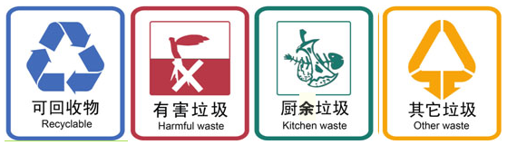
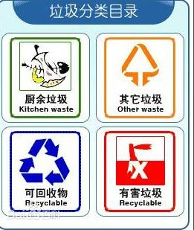
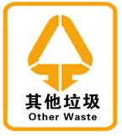

2.每类生活垃圾下设典型组分的小标志，具体标志如下：
（1）可回收物
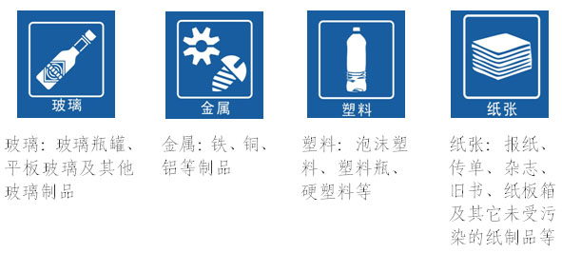
玻璃：玻璃瓶罐、平板玻璃及其他玻璃制品
金属：铁、铜、铝等制品
纸张：报纸、传单、杂志、旧书、纸板箱及其他未受污染的纸制品等
塑料：泡沫塑料、塑料瓶、硬塑料等

（2）厨余垃圾
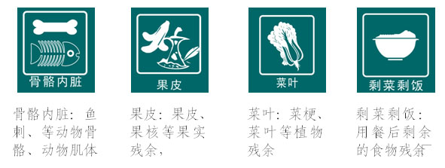
骨骼内脏：鱼刺等动物骨骼、动物肌体
果皮：果皮、果核等果实残余
菜叶：菜梗、菜叶等植物残余
剩菜剩饭：用餐后剩余的食物残余

（3）有害垃圾
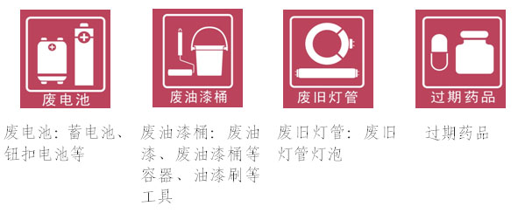
废电池：蓄电池、纽扣电池等
废油漆桶：废油漆、废油漆桶等容器、油漆刷等工具
废旧灯管：废旧灯管灯泡
过期药品
（4）其他垃圾
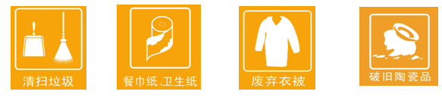
餐巾纸、卫生纸、纸杯、照片、复写纸、压敏纸、收据用纸、明信片、相册、餐巾纸、尿片等
破旧陶瓷品
废弃衣被：废旧衣被与其他纺织品等
清扫垃圾：清扫后的尘土颗粒、灰渣等

四、标志使用
（一）本标准的生活垃圾分类标志，可以根据实际情况选配使用。选用的标志应与生活垃圾种类一致，选用的小标志应与大标志相匹配。
（二）标志应按规定的名称、图形符号和颜色使用，并不应在标志内出现其它内容。
（三）在使用时应根据识读距离和设施体积确定标志尺寸，但须保持其构成要素之间的比例。
（四）使用过程中标志应保持清晰和完整。

五、生活垃圾分类处理流程

生活垃圾

厨余垃圾
收集运输系统
有害垃圾
有害垃圾
垃圾桶
危险废物
处理厂
可回收物

其他垃圾

厨余垃圾桶
可回收物
垃圾桶
其他垃圾
垃圾桶

收集运输系统
回收系统
收集运输系统

垃圾焚烧发电处理场

处理处理
厨余垃圾
处理厂
可回收物
分拣厂

填埋处理
沼气、肥料
再生资源企业

